湖 南 女 子 学 院 文 件

湘女院通字〔2018〕88号

关于公布2018年教师教学比赛结果的通知

各部门、各单位：
根据教务处、网络与信息管理中心《关于开展2018年教师教学比赛的通知》精神，全院积极组织开展了教师课堂教学和信息化教学比赛活动。经系部初赛和学院决赛，共有33名参赛教师获奖，其中一等奖4名，二等奖8名，三等奖9名，优胜奖12名，外语系等4个系部获得优秀组织奖。具体获奖名单见附件。现予以通报。

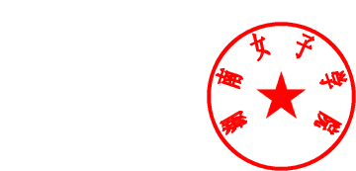
附件：2018年教师教学比赛获奖名单

湖南女子学院
2018年6月20日

主题词：教师 教学比赛 结果 通知
湖南女子学院教务处 2018年6月20日印发
附件：

2018年教师教学比赛获奖名单

一、教师课堂教学比赛结果 (24人，排名不分先后)
一等奖（2人）：
李 颖 杨 维
二等奖（4人）：
潘 勇 罗 莎 雷爱华 张偲偲
三等奖（6人）：
周红金 夏 静 张 茜 李 俊 贺 敏 王 婷
优胜奖（12人）：
宋 艳 杨 颖 陈 静（女） 冯 丹 范世明 袁 凌
段佳丽 李晓文 蒋文华 李希振 林春曙 张晓帆

二、教师信息化教学比赛结果(9人，排名不分先后)
一等奖（2人）:
郑素君 易永平
二等奖（4人）:
杨 亦 朱一丹 曾祥志 易中华
三等奖（3人）
易唐唐 肖宇强 吴 勇

三、优秀组织奖 (4个，排名不分先后)
外语系 旅游系 思想政治理论课教学部 体育课教学部

